中职语文对口升学一轮复习测试题：诗歌鉴赏

14．阅读下面这首古诗，回答问题。（8分）
寄黄几复①
黄庭坚
我居北海君南海，寄雁传书谢不能。
桃李春风一杯酒，江湖夜雨十年灯。
持家但有四立壁，治病不蕲三折肱②。
想见读书头已白，隔溪猿哭瘴溪藤。
【注】① 此时诗人监德州（今属山东）德平镇，黄几复任四会县（今属广东）县令；② 蕲：求。古语有“三折肱，知为良医”的说法，此处意在言明友人具有杰出的政治才干。
（1）这首诗表现了作者怎样的感情？（4分）

参考答案：对在外为官的友人的思念（1分），对友人为官清正廉洁、从政有方、好学不倦的赞赏（1分），对友人不得志的惋惜和不平（1分），对人世变幻的无限感慨（1分）。
（2）颔联是千古传颂的佳句，请从表现手法和表达效果两方面作简要赏析。（4分）

参考答案：本联采用了对比（对照）的手法（1分）。“桃李春风”与“江湖夜雨”，形成环境的对比，上下句在情感上又是“乐”与“哀”的对比，前者忆昔日相聚之乐，后者言别后飘泊艰辛（2分）。总之，快意与失意，暂聚与久别，往日交情与当前思念，全都从时、地、景、事、情的强烈对照中表现出来了，可谓匠心独运，耐人寻味。（1分）
（分析名词意象的组合、烘托、 对仗、 以乐衬哀等手法，应酌情给分）
15．默写。（限选其中5句作答，每小题1分，共5分）
（1）吴楚东南坼，乾坤日夜浮。（杜甫《登岳阳楼》）
（2）休说鲈鱼堪脍，尽西风，季鹰归未？（辛弃疾《水龙吟·登建康赏心亭》）
（3）鹤汀凫渚，穷岛屿之萦回；桂殿兰宫，即冈峦之体势。（王勃《滕王阁序》）
（4）上有六龙回日之高标，下有冲波逆折之回川。（李白《蜀道难》）
（5）骐骥一跃，不能十步；驽马十驾，功在不舍。（荀子《劝学》）
（6）制芰荷以为衣兮，集芙蓉以为裳。（屈原《离骚》）
（7）生，亦我所欲也；义，亦我所欲也。二者不可得兼，舍生而取义者也。（孟子《鱼我所欲也》）
（8）千淘万漉虽辛苦，吹尽狂沙始到金。（刘禹锡《浪淘沙》）

古代诗歌鉴赏和古诗文默写。（13分）
10．阅读下面两首清诗，完成题目。（8分）
峨眉山月歌
唐 李白
峨眉山月半轮秋，影入平羌江水流。
夜发清溪向三峡，思君不见下渝州。
襄邑道中
南宋 陈与义
飞花两岸照船江，百里榆堤半日风。
卧看满天云不动，不知云与我俱东。
注：此时诗人陈与义年仅二十七，初入仕途。
【小题1】两首诗均为诗人在行舟上所作，请结合诗句分析两首诗如何表现“舟行江上”的？（4分）
【小题2】分析两首诗所表达的情感。（4分）

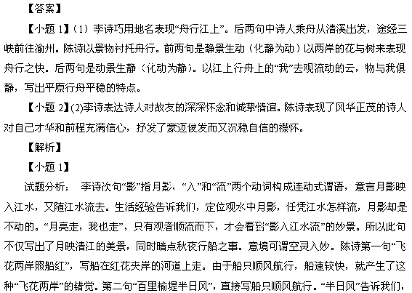
行船半日，是有风力相助的;由此我们可以猜想，这船是在扬帆航行。“百里榆堤”又告诉我们，船才走了半日，就走过“百里”了，可见船速之快。第三四句“卧看满天云不动，不知云与我俱东”，诗人写的是仰望天上云朵时的感受。我的船在向东走，天上的云朵也随着风势，和我同步向东飘移啊!——这句诗，其实说的也是说他的船行速度很快。
考点：鉴赏文学作品的形象、语言和表达技巧。能力层级为鉴赏评价D。
【小题2】
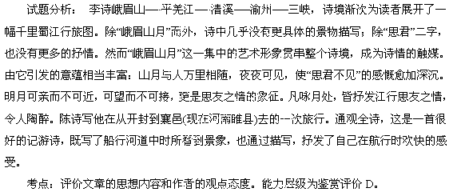
11．古诗文默写。(5分，每空1分)
【小题1】 ，砯崖转石万壑雷。（李白《蜀道难》）
【小题2】画图省识春风面， 。（杜甫《咏怀古迹 其三》）
【小题3】 ，曰：‘非我也，兵也’？（孟子《寡人之于国也》）
【小题4】虽遥岑远目，献愁供恨， 。（辛弃疾《水龙吟·登建康赏心亭》）
【小题5】夫以秦王之威， ，辱其群臣。（司马迁《廉颇蔺相如列传》）
